Объединение «Мир игрушек»

Группа № 4, III год обучения
Тема дистанционного занятия № 20 «Обезьянка» из гофрированного картона.
Мы сделаем вместе с вами интересную поделку Обезьянка из гофрированного картона.
Это увлекательное занятие поможет развивать творческие способности, художественное воображение и мелкую моторику рук ребёнка. Кроме того, наша обезьянка украсит дом или станет отличным подарком для друзей и близких.
Для изготовления обезьянки нам необходимо приготовить:
- гофрированный картон,
- клей ПВА,
- ножницы,
- пластиковые глазки и хорошее настроение.

У меня готовые нарезанные полоски длиной 48 см и шириной 1 см.
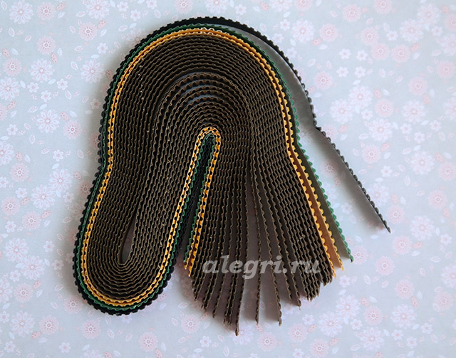
Вы можете нарезать полоски из обычного гофрированного картона.
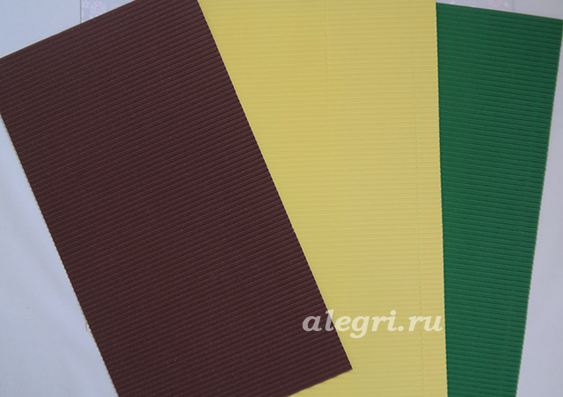

Пошаговый процесс изготовления обезьянки.
1. Берём две полоски коричневого гофрокартона. Сначала скручиваем из первой полоски круг, затем намазываем кончик клеем ПВА и приклеиваем вторую полоску и продолжаем скручивать круг.
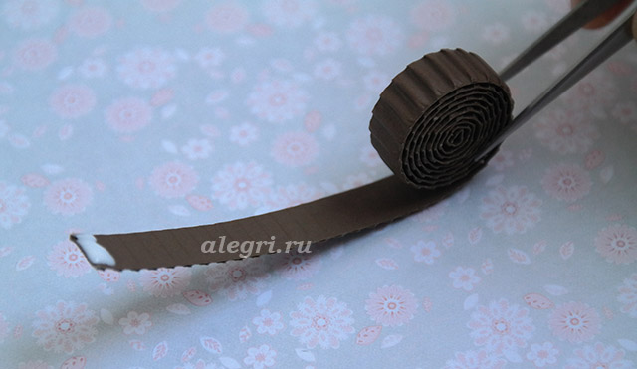
Нам надо скрутить три таких круга (в моём случае, общая длина полоски после склеивания 96 см и ширина 1 см). Не забываем в конце зафиксировать клеем, чтобы наши круги не распустились. Если у вас полоски меньшего размера, то скрутите круг из трёх, или четырёх полосок.
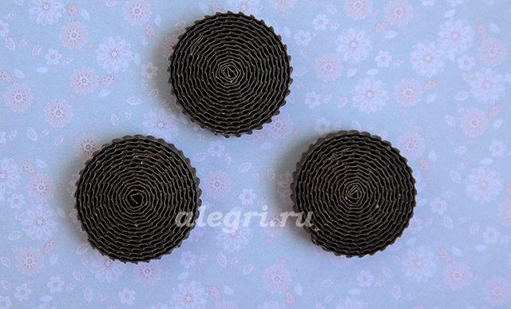
2. Из коричневой полоски гофрированного картона 50 см (я склеивала две полоски по 25 см) и шириной 1 см скручиваем овал и фиксируем кончик клеем. Нам нужно два таких овала. Это будут уши.
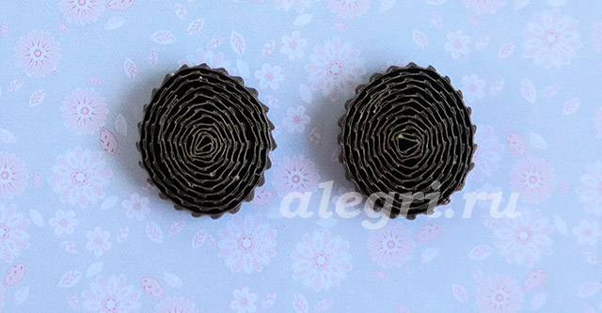
3. Из полоски 2, 5 см и шириной 1 см скручиваем овалы и фиксируем кончики клеем. Нам нужно три таких овала (это чупчик обезьянки)
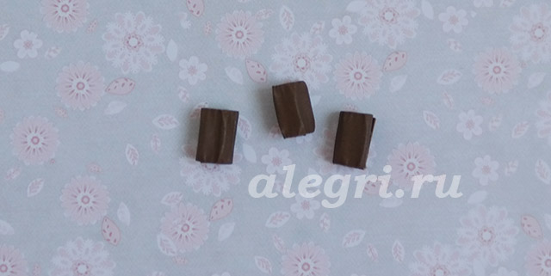
4. Из жёлтой полоски гофрированного картона 72 см (я склеивала 1,5 полоски по 48 см) и шириной 1 см скручиваем овал и фиксируем клеем. Это морда обезьяны.
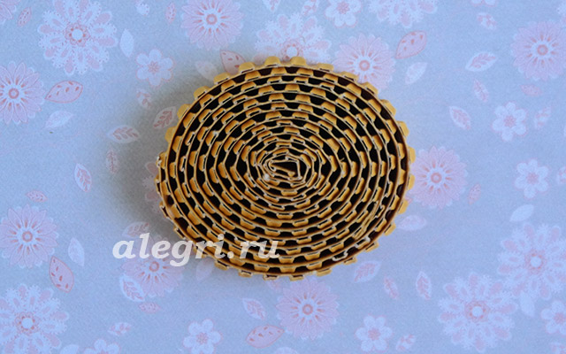
5. Из чёрного гофрокартона вырезаем рот.
6. Склеиваем уши, морду обезьяны. Приклеиваем рот, глаза и чупчик.
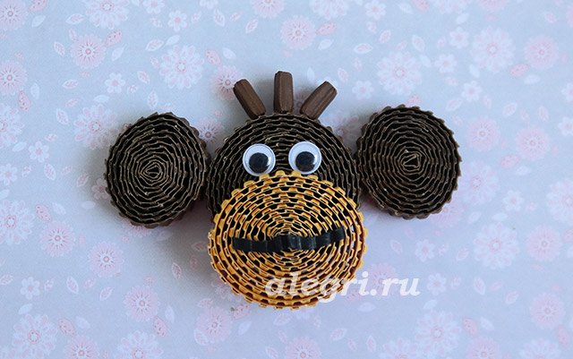
7. Берем два круга, которые мы изготовили в п.1 слегка выдавливаем пальчиками (формируем туловище), промазываем внутри клеем.
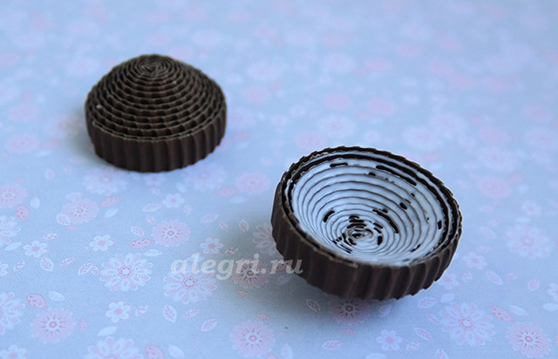
8. Склеиваем две эти части между собой и заклеиваем стыки с помощью полоски примерно 14 см.
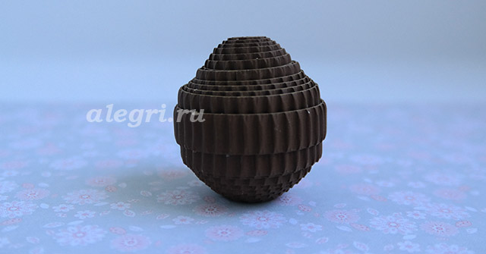
9. Приклеиваем к туловищу голову.
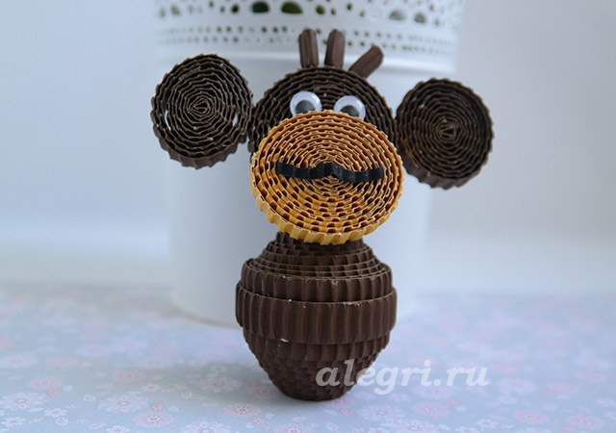
10. Отрезаем 2 полоски коричневого гофрокартона длиной 16 см и шириной 1 см. Берём полоску, складываем её пополам и фиксируем концы клеем.
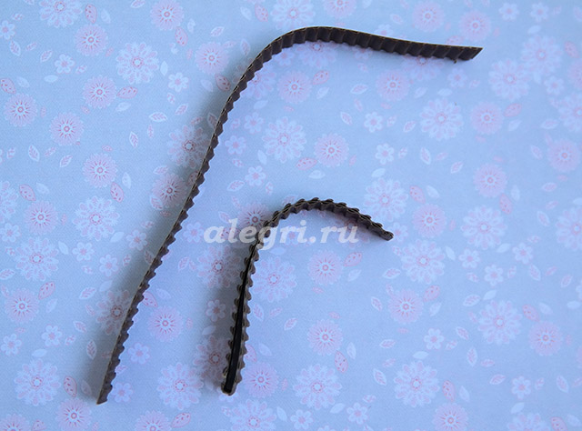
С одного конца скрутим круг, стараясь делать первые витки плотнее, доводим круг до середины полоску. То же самое делаем и со второй полоской. Это руки обезьяны.
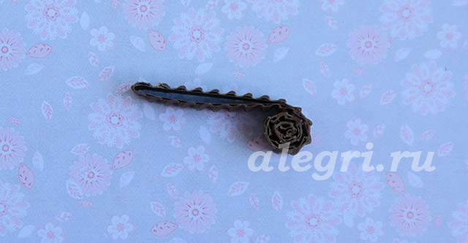
Приклеиваем их к туловищу.
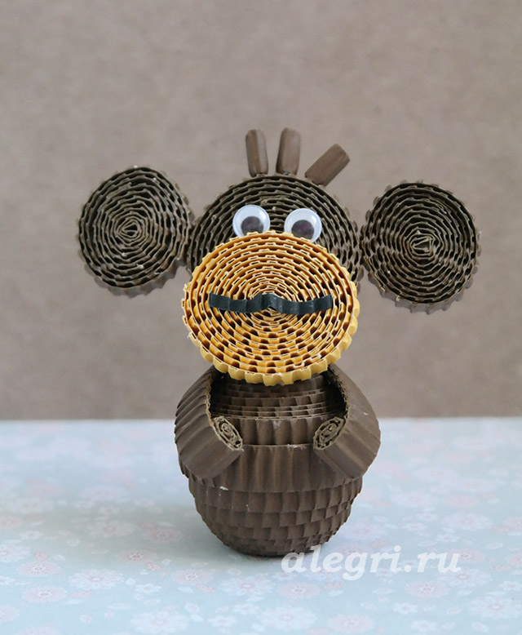
11. Делаем ноги.
Из коричневой полоски гофрированного картона 96 см (я склеивала две полоски по 48 см) и шириной 0,5 см скручиваем овал и фиксируем клеем. Нам нужно два таких овала. Ноги (лапы) готовы.
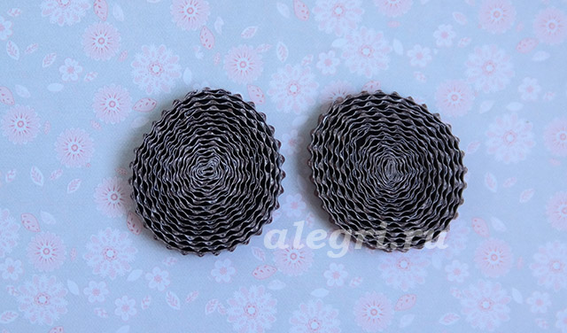
12. Обезьянки очень любят бананы. Поэтому, мы займёмся изготовлением бананов.
Отрезаем полоску зелёного гофрокартона – 6 см и шириной 0, 5 см. Зрительно делим эту полоску на три части (по 2 см) и сворачиваем.
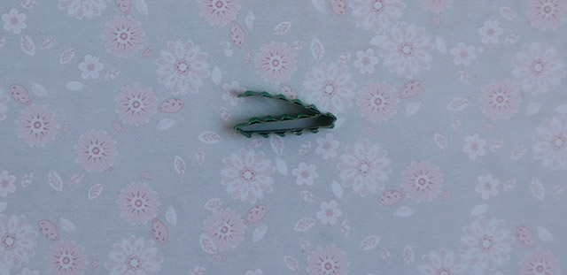
Затем фиксируем клеем.
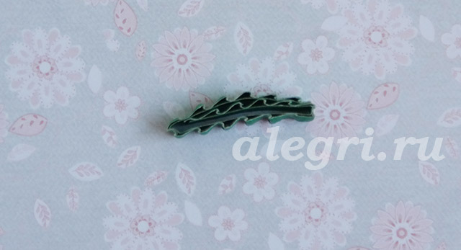
Отрезаем 3 полоски гофрокартона жёлтого цвета длиной 7 см и шириной 0,5 см. Сформируем небольшой овал и зафиксируем клеем. Получили три банана.
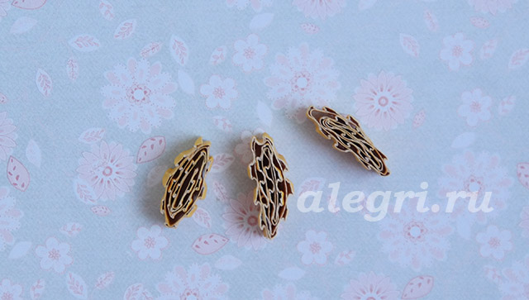
Приклеиваем их к зеленой веточке.
13. Из полоски гофрокартона делаем хвост.
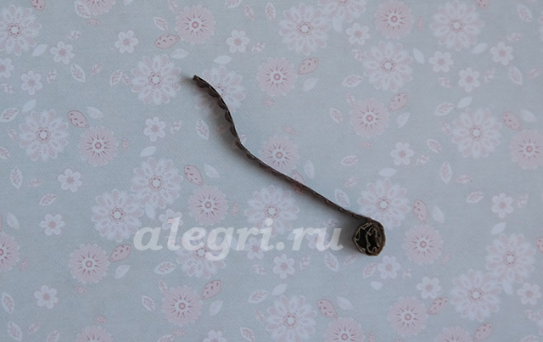
14. Приклеиваем ноги, хвост и бананы к обезьянке.
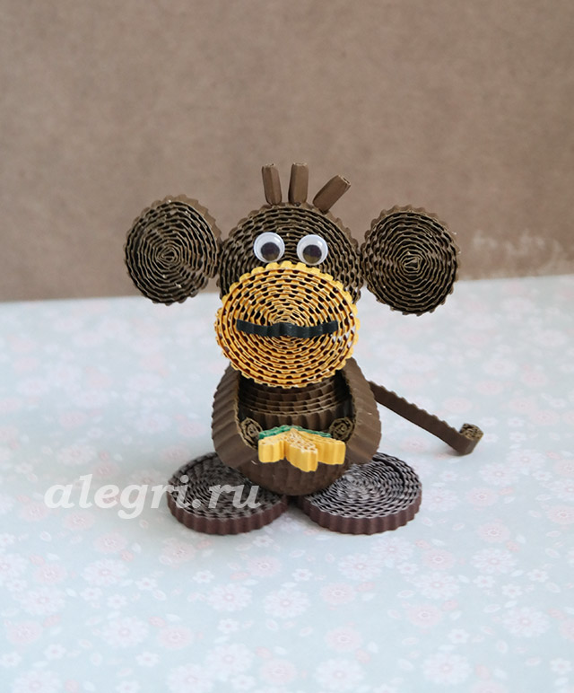
Вот здесь хорошо видны бананы.

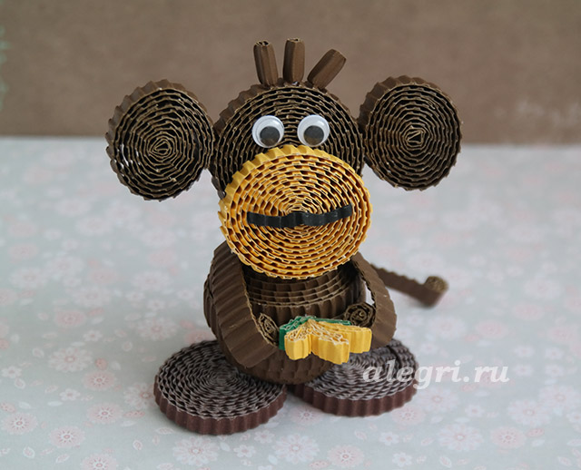
Наша обезьянка готова.
Всем спасибо!!!

